

Dławiki sieciowe

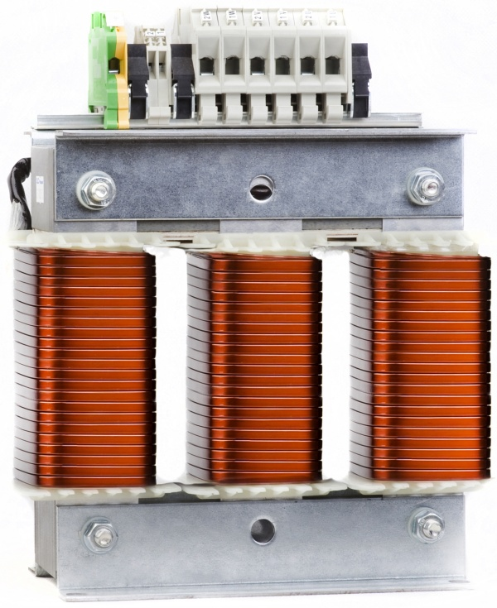
Dławiki DLS
Dławiki sieciowe

Trójfazowe dławiki o 4- procentowym spadku napięcia stosowane do współpracy z przekształtnikowymi układami napędowymi, ograniczając prąd rozruchu w układzie. Dodatkowo ograniczają występowanie wyższych harmonicznych pochodzących od przekształtników energoelektronicznych oraz likwidują piki napięcia występujących w układzie zasilania.
Standardowo dławiki oferowane są w wykonaniu otwartym.

Cechy charakterystyczne:

- wyroby pokryte lakierem impregnacyjnym zapewniającym niski poziom hałasu oraz ochronę przed niekorzystnym wpływem warunków środowiskowych
- konstrukcja otwarta IP00
- podłączenie przez kostki zaciskowe i klemy możliwość zastosowania wyprowadzeń zgodnie ze szczegółowymi wymaganiami klienta
- montaż tablicowy (stopy montażowe)

Zastosowanie:

Współpraca z przekształtnikowymi układami napędowymi, ograniczanie prądu rozruchowego, zabezpieczanie sieci przed niekorzystnym wpływem przekształtników.

Specyfikacja:

Wartości znamionowe

- Napięcie zasilające: 400V
- Spadek napięcia: 4% Un
- Norma: EN61558-2-20
- Test izolacji: 3kV AC
- Klasa ochrony: I
- Klasa izolacji: F
- Temperatura otoczenia (ta): 40°C
- Stopień ochrony: IP00

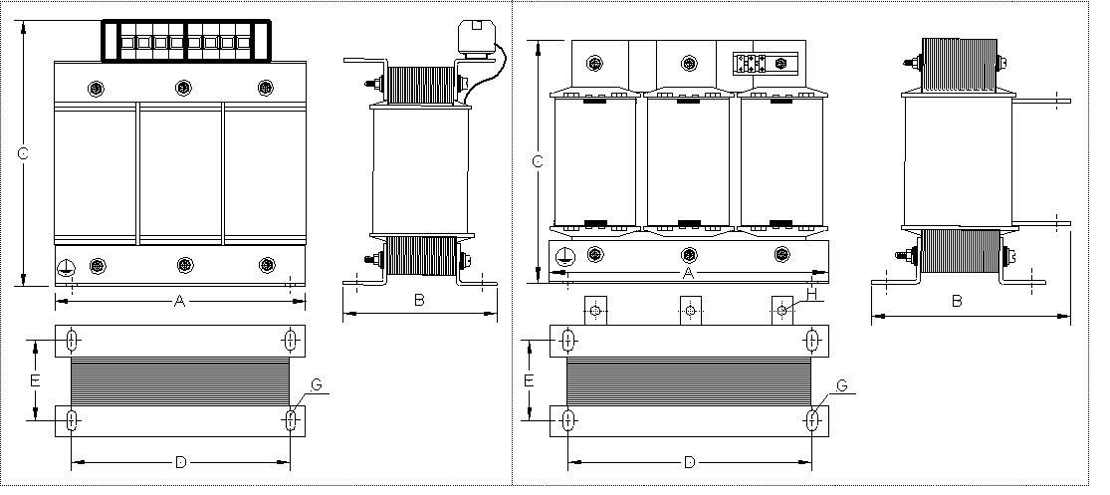
Wersja 1 Wersja 2

Parametry

Dławiki sieciowe dla Un=400 V |  |  |  |  | Wymiary [mm]
Typ dławika | Numer  artykułu | Prąd  (A) | Induk-cyjność  [mH] | Wykonanie wersja | A | B | C | D | E | G | Masa  [kg]
DLS3-9,8 | 8-089-003098 | 3 | 9,8 | 1 | 125 | 65 | 128 | 100 | 45 | 5x8 | 1,5
DLS6-4,8 | 8-089-006048 | 6 | 4,8 | 1 | 125 | 65 | 128 | 100 | 45 | 5x8 | 1,6
DLS8-3,6 | 8-089-008036 | 8 | 3,6 | 1 | 125 | 65 | 128 | 100 | 45 | 5x8 | 1,8
DLS10-2,9 | 8-089-010029 | 10 | 2,9 | 1 | 125 | 65 | 128 | 100 | 45 | 5x8 | 2,0
DLS16-1,8 | 8-089-016018 | 16 | 1,8 | 1 | 155 | 76,5 | 154 | 138 | 56,5 | 8x12 | 3,4
DLS25-1,4 | 8-089-025014 | 25 | 1,4 | 1 | 155 | 91,5 | 154 | 138 | 71,5 | 8x12 | 5,5
DLS36-0,8 | 8-089-036008 | 36 | 0,8 | 1 | 190 | 81,5 | 195 | 170 | 57,5 | 8x12 | 6,1
DLS50-0,58 | 8-089-050058 | 58 | 0,58 | 1 | 210 | 96 | 236 | 175 | 78 | 9x13 | 6,9
DLS70-0,42 | 8-089-070042 | 70 | 0,42 | 1 | 210 | 96 | 246 | 175 | 78 | 9x13 | 10,1
DLS90-0,32 | 8-089-090032 | 90 | 0,32 | 1 | 230 | 90 | 273 | 176 | 71 | 9x13 | 13,8
DLS110-0,27 | 8-089-110027 | 110 | 0,27 | 1 | 230 | 114 | 287 | 176 | 95 | 9x13 | 18,7
DLS125-0,23 | 8-089-125023 | 125 | 0,23 | 1 | 240 | 117 | 297 | 185 | 95 | 10x18 | 20,1
DLS160-0,18 | 8-089-160018 | 160 | 0,18 | 1 | 265 | 120 | 317 | 200 | 90 | 10x18 | 26,9
DLS260-0,11 | 8-089-260011 | 260 | 0,11 | 2 | 300 | 159 | 260 | 224 | 107 | 10x18 | 38,5
DLS320-0,09 | 8-089-320009 | 320 | 0,092 | 2 | 300 | 185 | 260 | 224 | 132 | 10x18 | 47,6
DLS400-0,07 | 8-089-400007 | 400 | 0,074 | 2 | 360 | 204 | 305 | 264 | 157 | 10x18 | 64,3

*W związku z ciągłym doskonaleniem naszych produktów podane wymiary i waga mogą ulec zmianie

- dławiki produkowane pod zamówienie średni czas oczekiwania ok. 4 tyg.

